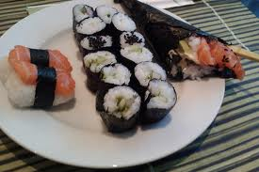

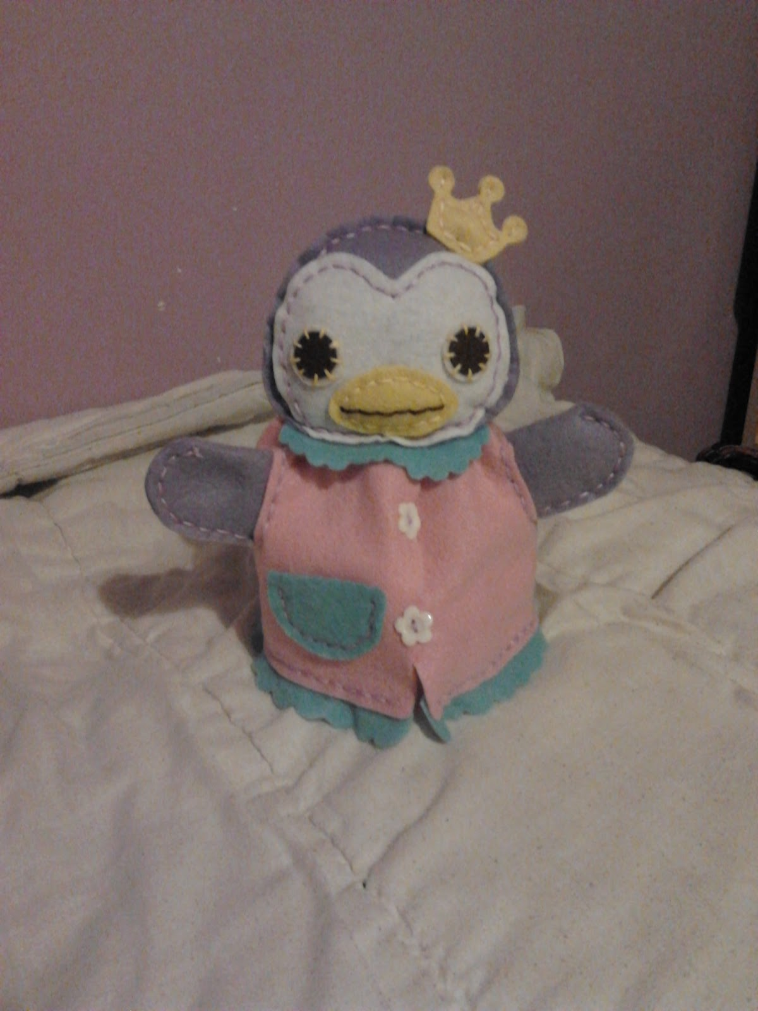

**Het resultaat= wat je bereikt hebt nadat je iets gedaan hebt (na het proces).**



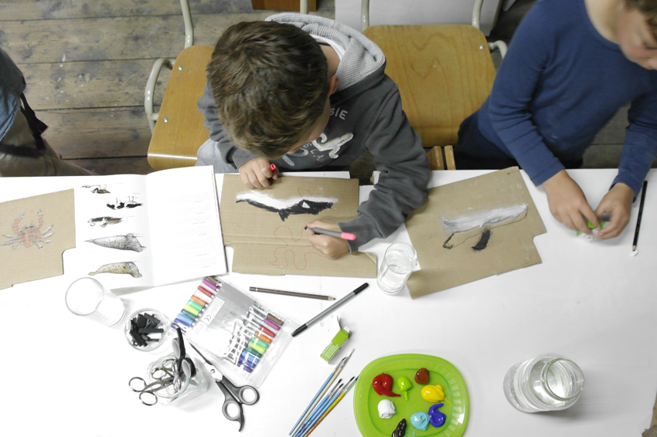

**Het proces= hoe je iets maakt/ doet.**